IT-Forundersøgelse

Mål: At få fastlagt og beskrevet behovet for IT systemer

1. Oversigt over aktiviteter:

Nuværende situation:
- Hypoteser
- SWOT
Strategiske muligheder:
- Strategityper (SWOT)
- Ansoff’s vækstmatrice
- Organisation og ledelse

Mål og strategi for virksomheden
- Marked
- Produkter

IT strategi
- Vision
- Applikationer
- Information
- Teknologi
- Organisation

Hypoteser
IT handlingsplan:
- Prioritering
- Risiko/gevinst
- Cost/benefit
- Ændringsstrategi

Projektopstart:
Vision/Feature liste/ Systemdefinition

1.1 Analyse af nuværende situation

Virksomhedskarakteristik

Struktur

Organisationsprincip
Arbejdsdelingsprincip
Dybde (antal niveauer)
Kontrolspænd (bredde)
Vurdering af organisationsstrukturen

Organisationskultur

Lederkarakteristik
Menneskesyn, lederstil, Adizes lederroller, Ledergitter, autoritet
Virksomhedskulturtype
Konsekvenser for motivation og arbejdstilfredshed

Problemer, hypoteser og løsningsmuligheder

Oversigt over fundne problemer, hypoteser og løsningsmuligheder
Problemer | Hypoteser | Løsningsmuligheder
Kunderne klager ofte over ekspeditions tiden og kø ved skranken | Oversigter over om varerne haves, men de bliver ikke altid ajourført | IT til indkøbsstyring  Færre varer så der bliver mere plads
Klagerne over fejl i varer er stigende | Nogle af leverandørerne leverer for dårlig kvalitet | Kvalitetsvurdering af leverandører
Efterspørgslen fra faste kunder er faldende | Konkurrence fra e-business butikker er stigende OG  For dårlig rådgivning og service | Forbedring af image, herunder tilførsel af kompetencer og uddannelse  Tilfredshedsundersøgelser
…….

Vurdering af forskellige faktorer og opsamling i SWOT

Beskrivelsen af virksomhedens situation er sammenfattet i nedenstående SWOT matrice:

Intern - Styrke | Intern - Svagheder
Ekstern - Muligheder | Ekstern – Trusler

1.2 Strategi analyse:

Ud fra SWOT kan udledes følgende mulige strategier

Maxi-maxi: Maximal udnyttelse af styrker og muligheder
Mini-Maxi: Fokus på at minimere svagheder og maximere muligheder

Mini-Mini: Fokus på at minimere svagheder og trusler

Maxi-Mini: Fokus på at maksimere styrker og minimere trusler

Valg af strategi

Ansoffs vækstmatrice
Hvilke valg skal virksomheden træffe omkring markeder og produkter?

Idé og Mission

Vision og/eller målsætning

Tilpasning af organisationen/ledelsen (Skal organisationen ændres pga. det nye system?)

1.3 IT strategi

IT strategien skal understøtte forretningsstrategien. I forretningsvisionen beskrives hvordan applikationerne skal håndteres ud fra et forretningssynspunkt. Dernæst beskrives hvordan visionen opnås gennem beskrivelse af behovet for applikationer, information og teknologi. Endelig skal beskrives hvordan strategien skal udmøntes i organisationen, hvem der er ansvarlig, hvem der berøres osv..

1.4 IT visionen

Ud fra forretningsstrategien er virksomheden kommet frem til følgende IT vision:

Vi har behov for systemer til sikring af effektivitet og kvalitet i produkter og ydelser i den daglige drift.

Systemet skal kunne udbygges til i fremtiden at kunne understøtte forbedringer i relationer til kunder (undersøge kunders behov og tilfredshed). Endvidere skal systemet på sigt kunne udbygges med en e-business løsning.

Systemerne skal være integrerede, således at der er konsistens i data og fejl på grund af genindtastning undgås

Forretningsværdien af eksisterende systemer skal undersøges op mod ovenstående mål

Vore folk som skal bruge systemet skal involveres i beslutninger vedr. systemets udformning

1.5 Applikationer og Information

På kort sigt:

På længere sigt:

1.6 Teknologi (hvilke krav er der til hardware mm.?)

1.7 Organiseringen af IT-funktionerne (Hvem har ansvaret for at vedligeholde og opdatere systemerne i fremtiden?)

1.8 IT Handlingsplan

I IT handlingsplanen laves en detailplanlægning af de enkelte IT projekter. Rækkefølgen af de enkelte projekter fastlægges og de afgrænses ud fra en vurdering af risiko/gevinst og cost/benefit. En liste over hvad der bør vurderes i en cost/benefit analyse findes i ITIO kompendiet side 63.

1.9 C/B analyse evt. vha. Parker/Benson matricen.

2.0 Implementering i flere trin eller i en arbejdsgang?

2.1 Prioritering. Det skal herefter undersøges hvilke af projekterne der skal have største prioritet.

2.2 Brugerdeltagelse. Det bør desuden overvejes hvilken grad af brugerdeltagelse, der skal være i projektet fx med udgangspunkt i nedenstående figur:

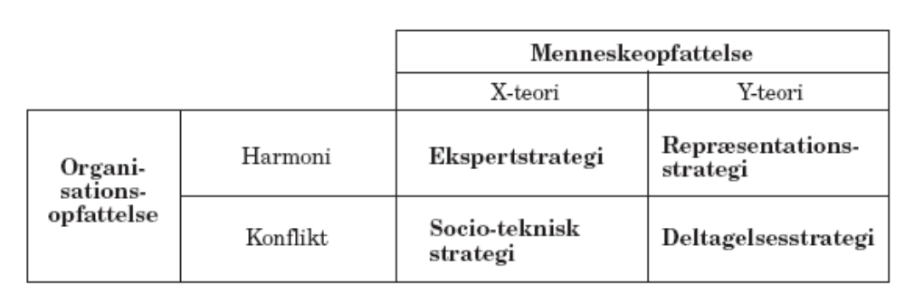

2.3 Opstart på projektet vedr. et indkøbssystem

•Et projekt starter typisk med en vision, som opsummerer kundens primære ønsker til systemet (kerne krav) •Visionen kan specificeres ved features….…ting som systemet skal udføre for brugeren: Systemet skal kunne <feature x>

Visionen tager typisk udgangspunkt i nogle af de problemer virksomheden har. Til inspiration haves hypoteserne fra virksomhedsanalysen. Endvidere vil det være nødvendigt at indkalde brugeren for at få visionen på plads. Visionen skal afspejle de features som vigtigst for brugeren.

Det er vigtigt at have strategierne for øje. Hvis en af de indkaldte brugere fx foreslår features der ikke er omfattet af strategien – eller features der skal udvikles senere ifølge strategien, skal dette afvises

Vision bruges til at estimere et projekt og dele det op i iterationer

Ud fra problemlisten er følgende features til systemet identificeret:

- Håndtering af indkøb
  - Bestilling af varer
  - Registrering af leveringstider
  - Modtagelse af varer
  - Betaling
  - Udskrifter over status
- Håndtering af returvarer
  - Registrering, herunder hvem som har leveret varen
- Integration med salgssystemet (se bemærkning)

Så er vi klar til at gå i gang med det egentlige projekt

